ФЕДЕРАЛЬНЫЙ ИНСТИТУТ ПЕДАГОГИЧЕСКИХ ИЗМЕРЕНИЙ

И.П. Цыбулько

МЕТОДИЧЕСКИЕ РЕКОМЕНДАЦИИ
для учителей, подготовленные
на основе анализа типичных ошибок
участников ЕГЭ 2017 года

Москва, 2017

Содержание экзаменационнои работы ЕГЭ 2017 г. по русскому языку соответствует Федеральному компоненту государственного стандарта основного и среднего общего образования (приказ Минобразования России от 05.03.2004 No 1089).
Каждыи вариант экзаменационнои работы состоял из двух частеи
и включал в себя 25 задании, различающихся формои и уровнем сложности.
Способы предъявления языкового материала в экзаменационнои работе постоянно используются в практике преподавания русского языка, известны школьникам и являются основои формирования предметных компетентностеи. Экзаменационная работа проверяла: овладение участниками экзамена нормами современного русского языка, понимание экзаменуемыми смысловои, логическои, типологическои, языковои структуры текстов, понимание вторичных, подвергнутых компрессии микротекстов, сформированность комплекса умении по созданию собственного текста.
В части 1 экзаменационнои работы содержался отобранныи для языкового анализа материал в виде отдельных слов, словосочетании или предложении. Вместе с тем задания этои части проверяли овладение экзаменуемыми практическими коммуникативными умениями и важнеишими нормами русского литературного языка. Наряду с языковои и лингвистическои компетентностью участники экзамена должны были продемонстрировать способность к пониманию текста и элементарные навыки его продуцирования. Эти умения, в частности, проверяются заданиями 20—24, для выполнения которых экзаменуемым необходимо владеть умением проводить смысловои и речеведческии анализ текста. Так, например, задание 24 предусматривало знание выразительно- изобразительных средств, умение не только увидеть их в отмеченном интервале текста, но и терминологически обозначить.
Часть 1 содержала 24 задания с кратким ответом. За верное выполнение задании этои части работы участник экзамена мог получить от 0 до 5 баллов в зависимости от разновидности задания. В экзаменационнои работе были предложены следующие разновидности задании с кратким ответом.
- задания открытого типа, требующие записи самостоятельно сформулированного правильного ответа,
- задания на выбор и запись одного или нескольких правильных ответов из предложенного перечня ответов,
- задания на установление соответствия.
Часть 2 экзаменационнои работы направлена на создание сочинения- рассуждения, которое позволяет проверить уровень сформированности разнообразных речевых умении и навыков, составляющих основу коммуникативнои компетенции обучающихся, например умения адекватно воспринимать информацию, развивать мысль автора, аргументировать свою позицию, последовательно и связно излагать свою мысль, выбирать нужные для данного случая стиль и тип речи, отбирать языковые средства, обеспечивающие точность и выразительность речи, соблюдать письменные
2

нормы русского литературного языка, в том числе орфографические и пунктуационные.
Часть 2 содержала 1 задание открытого типа с развернутым ответом (сочинение), проверяющим умение создавать собственное высказывание на основе прочитанного текста. Для оценки его выполнения была разработана система, включающая 12 критериев. Одни предусматривали оценку соответствующего умения баллами от 0 до 1; другие
от 0 до 2; третьи — от 0 до 3 баллов. Максимальное количество первичных баллов за часть 2 работы — 24. Максимальный первичный балл (далее — п.б.) за выполнение всей работы — 57.
Задания экзаменационной работы по русскому языку различны по способам предъявления языкового материала. Экзаменуемый работал с отобранным языковым материалом, представленным в виде отдельных слов, словосочетаний или предложений, с языковыми явлениями, предъявленными в тексте, создавал собственное письменное монологическое высказывание.

Все основные характеристики экзаменационной работы 2017 г. по сравнению с 2016 г. в целом сохранены.
Изменения в экзаменационной работе были связаны с расширением языкового материала для выполнения заданий 17, 22, 23.
Задание 17 проверяет умение экзаменуемых обособлять конструкции, грамматически не связанные с предложением. В 2017 г. языковой материал был расширен за счет присоединения к этой теме случаев обособления обращений. Участник экзамена 2017 г., выполняя задание 17, мог решать пунктуационную задачу как на прозаическом, так и на стихотворном тексте.
Задание 22 было ориентировано на проверку умения проводить лексический анализ слова в контексте и позволяло оценить такие важные умения экзаменуемых, как умение адекватно понимать письменную речь других людей, умение соотносить языковое явление с тем значением, которое оно получает в тексте. По условию задания участник экзамена должен был выписать из текста один фразеологизм. Однако это не означало, что в указанном фрагменте текста имелся только один фразеологизм, их могло быть несколько. Подобное изменение было продиктовано негативным влиянием ситуации, когда участник экзамена нацелен на поиск только одного ответа.
Результаты экзамена предыдущих лет показали, что остается недостаточно усвоенным раздел, связанный с анализом структуры текста, выяснением способов и средств связи предложений в тексте (задание 23), что проявляется в части 2 работы как нарушение логики развития мысли. Задание 23 в 2017 г. было дано в экзаменационных вариантах только в одной формулировке: «Среди предложений 20—39 найдите такое(-ие), которое(-ые) связано(-ы) с предыдущим с помощью однокоренных слов. Напишите номер(-а) этого(-их) предложения(-ий)», — и его решение предполагало один или несколько ответов.

Таким образом, изменения в контрольных измерительных материалах 2017 г. были ориентированы прежде всего на расширение языкового материала и способов действия с языковым материалом. Все задания экзаменационной работы носят практико-ориентированный характер и проверяют умения: опознавать, анализировать, сопоставлять, классифицировать языковые факты, оценивать их с точки зрения нормативности; осуществлять информационный поиск, извлекать и преобразовывать необходимую информацию; осуществлять свободное владение языком в разных условиях общения, используя при этом достаточный уровень словарного запаса и грамматического строя русского языка.

Единый государственный экзамен по русскому языку является обязательным экзаменом, Bceгo в основном периоде ЕГЭ по русскому языку в 2017 г. приняли участие 616 590 человек (в 2016 г. — 658 392 человека; в
2015 г. — 672 407 человек).
Результаты ЕГЭ по русскому языку 2017 г. в целом сопоставимы с результатами ЕГЭ прошлых лет (рис. 1 и табл. 1).

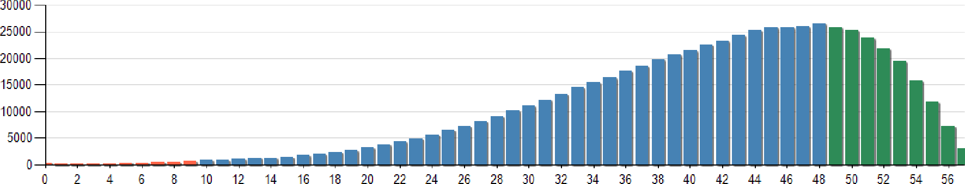
201?

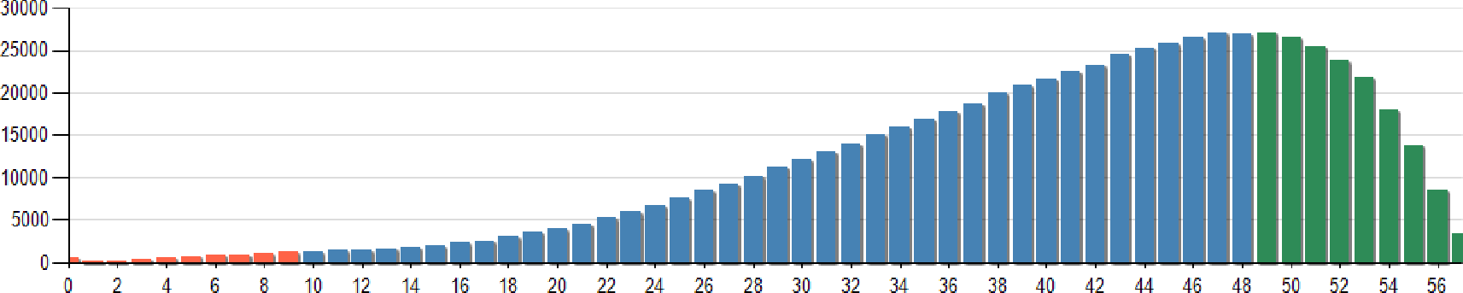
2016

Рис. 1. Результаты выполнения ЕГЭ в 2017 и 2016 rr.

Кривая распределения смещена вправо, что отражает невысокий уровень сложности экзаменационных заданий для большинства участников экзамена. Данная ситуация полностью соответствует статусу обязательного экзамена, результаты которого определяют получение обучающимися средней школы аттестата о среднем образовании.
Осталась неизменной по сравнению с 2016 г. доля экзаменуемых, набравших по результатам экзамена 100 баллов, — 0,5%. Стабильной остается и доля высокобалльников: 25,5% в 2016 г. и 25% в 2017 г.

4

Таблица 1
Год | Средний | Диапазон тестовых баллов
2017 | 69,06 | 0,43% | 2,62% | 23,61% | 48,30% | 25,04%
2016 | 68,5 | 0,82% | 3,40% | 24,4b O1o | 43,75% | 25,58O1o
2015 | 66,16 | 1,69% | 4,79% | 26,98O1o | 46,75% | l9 ,80O1o

В 2017 г. на 0,50 a уменьшилась доля выпускников, не преодолевших минимальный порог (не получивших минимальный (24) тестовый балл): с 0,99% (2016 г.) до 0,54O1o (2017 г.). К основным причинам снижения доли таких участников по русскому языку можно отнести успешную реализацию системы мер Рособрнадзора по повышению качества преподавания русского языка в субъектах Российской Федерации.
Данные об изменении числа и доли 100-балльников в 2015—2017 гг. приведены в табл. 2.
Таблица 2
Год | Число 100-балльников | % 100-балльников
2017 | 3099 | 0,5
2016 | 3433 | 0,52
2015 | 3036 | 0,45

Статистика выполнения работы в целом и отдельных заданий позволяет выявить основные проблемы в подготовке экзаменуемых по русскому языку. Как и в предыдущие годы, остаются недостаточно усвоенными разделы курса, связанные с формированием коммуникативной компетенции. Недостаточно развитые навыки аналитической работы со словом и текстом, отсутствие достаточной практики анализа языковых явлений сказываются и на качестве написания сочинения-рассуждения. Наибольшие трудности выпускники испытывают, применяя пунктуационные и орфографические нормы в письменной речи.
Анализ результатов ЕГЭ 2017 г. показывает стабильность выполнения заданий, проверяющих уровень сформированности основных предметных компетентностей.
Экзаменационная работа по русскому языку составлена таким образом, что знания и умения по основным разделам школьного курса в оптимальных пропорциях востребованы при выполнении обеих частей работы. Так, например, владение основными нормами русского литературного языка проверяется как при выполнении части 1 экзаменационной работы, так и при выполнении части 2 — написании сочинения по прочитанному тексту. Современные психологи, лингвисты и методисты единодушны в том, что соблюдение норм в речи чрезвычайно важно для понимания между людьми, говорящими на одном языке.

А.М. Пешковский писал: «Если бы литературное наречие изменялось быстро, то каждое поколение могло бы пользоваться лишь литературой своей да предшествовавшего поколения, много двух. Но при таких условиях не было бы и самой литературы, так как литература всякого поколения создается всей предшествующей литературой. Если бы Чехов уже не понимал Пушкина, то, вероятно, не было бы и Чехова. Слишком тонкий слой почвы давал бы слишком слабое питание литературным росткам. Консервативность литературного наречия, объединяя века и поколения, создает возможность единой мощной многовековой национальной литературы» .
Работа по освоению обучающимися норм русского литературного языка в старших классах должна строиться на сопоставлении нормы и различных ее вариантов, отклонений от нормы, в том числе и в целях изучения изобразительно-выразительных средств речи.
Освоение экзаменуемыми норм современного русского литературного языка является показателем индивидуальной культуры речи участника экзамена. В экзаменационной работе 2017 г. проверялось владение различными видами норм русского литературного языка: орфоэпическими, лексическими, грамматическими, текстовыми. Анализ овладения нормами разными группами выпускников, выделенными в соответствии с уровнем выполнения экзаменационной работы, будет представлен отдельно. Среднее значение, минимум и максимум овладения экзаменуемыми нормами показаны на рис. 2. Анализ проводился на основании выполнения заданий как части 1 работы, так и результатов проверки письменного высказывания участников экзамена. Результаты выполнения задания позволяют сделать вывод о том, что основные нормы русского литературного языка в целом
ВЫП СКНИКіІМИ OCBOeHЫ.
Среднее значение процентов выполнения заданий, проверяющих соблюдение литературных норм, составляет около 70%. Исключение составил средний процент овладения орфоэпическими нормами — 66.

Пешковский А.М. Объективная и нормативная точка зрения на язык // А.М. Пешковский. Избранные труды. М., 1959. С. 55.

6

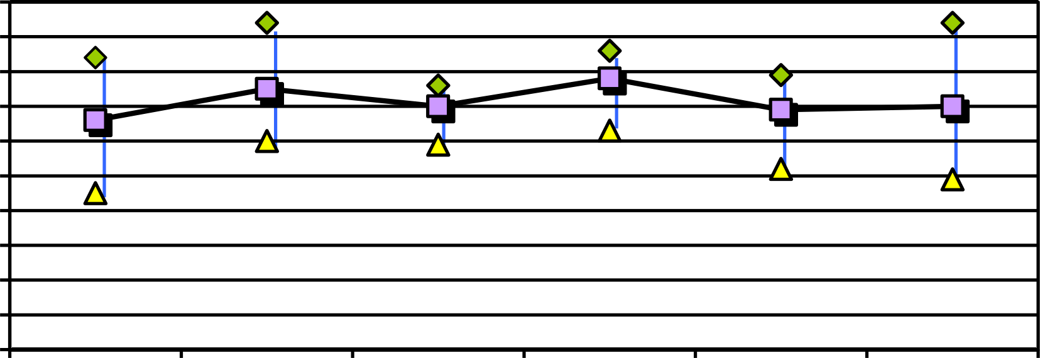
100
90
80
70
60
50
40
30
20
10
0

О Максимум -O- Среднее значение 2Y Минимум
Рис. 2. Результаты выполнения заданий, проверяющих уровень усвоения норм русского литературного языка

При выполнении задания 4, проверяющего знание орфоэпических норм, экзаменуемые испытывают особые трудности с постановкой ударения в кратких страдательных причастиях. Если ударение в полной форме находится на суффиксе -енн-, то оно остается на нем только в форме мужского рода, в остальных формах переходит на окончание: проведенныи проведен, проведенА, проведенО, проведенЬІ, завезенный — завезен, завезенА, завезенО, завезенЬl. Однако экзаменуемым трудно правильно выбрать место ударения и в полной форме (ошибки: «завЕзенный» вместо завезенный, «перевЕденный» вместо переведенный и т.д.). В работе над орфоэпическими нормами стоит чаще обращаться к словарю, постепенно отрабатывая правильное произношение.
Экзаменационные задания, контролирующие уровень владения выпускников основными лексическими и грамматическими нормами современного русского литературного языка, соотносились с содержанием школьного курса русского языка и учитывали активный словарный запас выпускников .
Результаты выполнения заданий, проверяющих уровень усвоения лексических норм современного русского литературного языка (рис. 2.1), показал, что самый низкий процент выполнения по этой группе норм, как и в 2016 г., приходится на задание 5 и соблюдение норм в сочинении, написанном по предложенному тексту (К10).
2 Скворцов Л.И. Школьный словарь по культуре речи. М., 2003; Лекант П.А., Маркелова Т.В., Самсонов Н.Б. Русский язык и культура речи. М., 2007.
7

100

8O

РЯ 2017 (Лексичеснме нормы)

100

80

РЯ 2016 (Лексические нормы)

60 бО
50 50
40 40
Зо Зо
20 Cp % вып 20
10 10

5
Задание

22 25_K10

5
Задание

22 25_K10

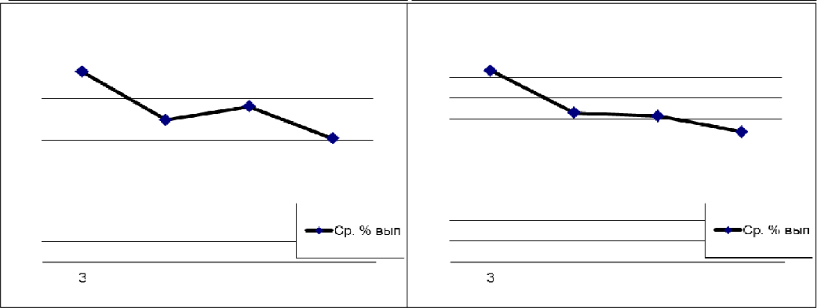
Рис. 2.1. Результаты выполнения заданий, проверяющих уровень усвоения лексических норм современного русского литературного языка (2017, 2016 rr.)

Задание 3, ориентированное на проверку умения проводить лексический анализ слова в контексте, позволяет оценить важные умения выпускников: адекватно понимать письменную речь других людей; соотносить языковое явление с тем значением, которое оно получает в тексте. Трудности экзаменуемые испытывают при толковании распространенных слов-терминов, многозначных слов. Это свидетельствует о том, что работа по обогащению словарного запаса обучающихся должна вестись координированно и целенаправленно учителями всех предметов.
Расширение языкового материала в задании 22, ориентированное на проверку умения проводить лексический анализ слова в контексте, позволяет оценить такие важные умения выпускников, как умение адекватно понимать письменную речь других людей, умение соотносить языковое явление с тем значением, которое оно получает в тексте. Расширение языкового материала в задании 22 заключалось в том, что указанное для поиска явление в исходном тексте было представлено в 2017 г. не в единственном числе. Выше приводился пример с заданием выписать из текста один фразеологизм (во фрагменте их могло быть несколько). Подобное изменение дало незначительное снижение процента выполнения этого задания в 2017 г. Наибольший процент неудач при выполнении задания 22 связан с поиском фразеологизма в прочитанном тексте. Экзаменуемые крайне редко используют фразеологизмы при выполнении задания с развернутым ответом. Эти факты говорят о необходимости работы с фразеологическим словарем, выполнения лингвистического анализа текста с определением роли фразеологизмов и участии их в раскрытии художественного замысла, выполнения специальных упражнений для включения фразеологизмов в активный словарь школьников.
Анализ работ экзаменуемых по критерию К10 позволяет говорить о значительном количестве речевых нарушений: плеоназм, тавтология, неверное употребление слова, немотивированное использование просторечной лексики и др.

Кроме перечисленных видов ошибок в сочинениях этого года часто встречаются недочеты, возникающие при выборе варианта имени автора и характеристики автора текста (писатель, поэт и проч.). Сложной проблемой для отдельных участников экзамена стал выбор имени (инициалов) автора произведения при обосновании своей точки зрения на заявленную проблему: Пушкин — А. Пушкин — Александр Пушкин — А.С. Пушкин — Александр Сергеевич Пушкин. Не менее сложна проблема выбора варианта имени персонажа: Анна Каренина, Анна, Анна Аркадьевна или Каренина; Пьер, Безухов, Пьер Безухов или граф Петр Кириллович Безухов и т.д. Можно предположить, что пишуіций сочинение в большинстве случаев озабочен только тем, чтобы «разнообразить» речь, не повторять одних и тех же слов. Участник экзамена в данном случае поступает в соответствии с распространенными рекомендациями учителей. В результате в работах экзаменуемых появляются такие выражения: «Оленька» (об Ольге в
«Евгении Онегине»), «драматург М. Горький в этом тексте поднимает проблему. ..» (об авторе исходного прозаического текста).
Употреблению названных форм необходимо специально учить. Не менее важно также воспитывать способность к принятию самостоятельных решений, основанных на прочном знании явлений языка и речи в их системе. Безусловно, задача обучения употреблению перечисленных форм очень трудная, требующая длительной, кропотливой работы. Она не определяется и не регламентируется никакими программами и пособиями. Эта работа должна, по-видимому, иметь специфические черты и формы, которые все- таки пока еще мало изучены и нуждаются в разработке и теоретическом обосновании — психологическом, лингвистическом, методическом.
Повседневное внимание к устной и письменной речи учащихся, к использованию ими синонимичных конструкций и форм, борьба с «общими местами» и штампами в речи, систематическая работа по преодолению различных несовершенств письменной речи, использование различных форм деятельности не могут «работать» отдельно от изучения других школьных дисциплин. Именно поэтому выявленные путем анализа результатов ЕГЭ проблемы соблюдения лексических норм могут быть устранены только в том случае, если в школе при изучении всех предметов будут соблюдаться единые подходы к формированию и оцениванию основных видов речевой деятельности (слушания, письма, чтения, говорения), будет проводиться работа по предупреждению ошибок, связанных с нарушением лексической сочетаемости слов, употреблением слов в несвойственном значении.
Результаты выполнения заданий 6, 7, а также результаты выполнения задания 25 (критерий K9) позволяют судить об уровне усвоения участниками экзамена грамматических норм (рис. 2.2).

9

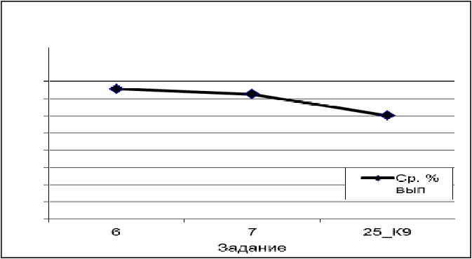
Рис. 2.2. Результаты выполнения заданий, проверяющих уровень усвоения грамматических норм современного русского литературного языка
Среднии процент выполнения задания 6, проверяющего владение морфологическими нормами, снизился до 75 в 2017 г. по сравнению с 2016 г. (82%). Это во многом объясняется такими происходящими в современном языке процессами, как активное деиствие закона аналогии при становлении новых форм, вхождение в неитральныи литературныи фонд морфологических средств фактов живои разговорнои речи и проч. Наибольшую проблему для участников экзамена представляет образование форм имен числительных и наречии более выше).
Среднии процент выполнения задания 7 (Синтаксические нормы. Нормы согласования. Нормы управления) в 2017 г. по сравнению с процентом выполнения этого задания в 2016 г. практически не изменился и в группе задании высокого уровня сложности характеризуется как самыи высокии (710 о). Однако успешность выполнения этого задания различна для каждои из групп экзаменуемых, выделенных по уровню подготовки, так же как и для задания 6, процент выполнения которого в 2017 г. составил 75 (см. рис. 2.2).
Результаты выполнения задания 7 иллюстрируют хорошии уровень сформированности языковои компетенции в области владения грамматическими нормами в случае употребления предлогов благоЬаря, согласно, вопреки. Однако в предложно-падежных сочетаниях ли приезЬе, во окончание, no завершении тестируемые реже находят ошибку. Недостаточно усвоены нормы координации подлежащего и сказуемого при их дистантном расположении (43%) и нормы построения предложения с несогласованным определением (20%).
Как и в 2016 г., в условиях создания речевого высказывания (критерии K9) экзаменуемые демонстрируют невысокии уровень владения грамматически правильнои речью. В среднем 60% участников экзамена не допускают в собственнои письменнои речи грамматических ошибок.
На достаточно высоком уровне находится сформированность орфографических навыков участников экзамена при выполнении задании 9—
13 (80—85%). Исключение в части I экзаменационнои работы составили задания 8 (Правописание корнеи) и 14 (Правописание -H- и -HH- в различных частях речи) — 73O1o и 63% соответственно (рис. 2.3). Причем вне

10

зависимости от уровня подготовки участники экзамена демонстрируют более низкие результаты выполнения этих заданий.

РЯ 2017 (Орфография)

100

7O 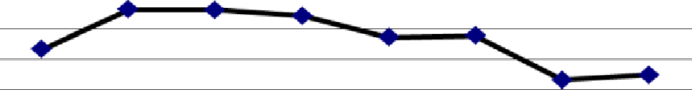
6O
5O
40

20

8 9 10 11 12 13 14 25_K7
Задание
Рис. 2.3. Результаты выполнения заданий, проверяющих уровень усвоения орфографических норм современного русского литературного языка
Удовлетворительный уровень выполнения заданий по орфографии обусловлен тем, что формирование и отработка орфографических умений и навыков ведутся на протяжении всего изучения курса русского языка. Несмотря на имеющиеся достижения, правописание гласных корня, проверяемое заданием 8, характеризуется учителями и методистами как
«хроническая болезнь школы» (Н.Н. Алгазина, П.П. Иванов, Г.Н. Приступа, М.М. Разумовская, М.В. Ушаков и др.). Исследования показывают, что на правописание проверяемых гласных корня приходится от 37% до 50% от общего количества ошибок. Эти данные подтверждают и результаты единого государственного экзамена, проанализированные с точки зрения достижений экзаменуемых, имеющих разное качество подготовки по предмету.
При этом стоит обратить внимание на то, что только 6,4% участников экзамена от общего числа выполнявших задание 25, результаты которых по критериям K1—K4 равны 8 баллам (высший балл), по критериям орфографической (K7) и пунктуационной грамотности (K8) достигают высших баллов.
В 2017 г., как и в 2016 г., значительную трудность у выпускников вызвали задания, проверяющие пунктуационные нормы. На рис. 2.4 отчетливо видно, что процент соблюдения пунктуационных норм при выполнении экзаменационной работы более низкий, чем у заданий, проверяющих другие нормы.

100

70
100

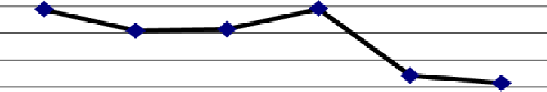
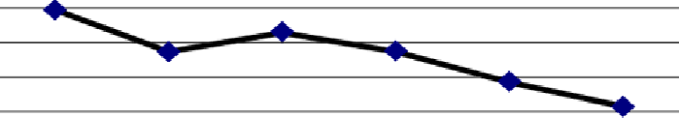
7O

15 | 16 | 17 18 | 19 | 25 K8 | 15 16 | 17 | 18 19 | 25 K8
 |  | Задание |  |  |  | Задание
Рис. 2.4. Результаты выполнения заданий, проверяющих уровень усвоения пунктуационных норм современного русского литературного языка (2017, 2016 rr.)

Есть вероятность того, что подобные трудности связаны с тем, что при изучении систематического курса «Синтаксис и пунктуация» недооценивается работа одновременно с синтаксической моделью и наблюдением над интонацией той или иной конструкции.
В 2017 г. был расширен языковой материал задания 17 (Знаки препинания в предложениях со словами и конструкциями, грамматически не связанными с членами предложения). В качестве привлеченного в задании языкового материала был использован как прозаический, так и стихотворный текст. Процент выполнения этого задания не изменился в сравнении с 2016 г.
Рост процента выполнения задания 18 (Знаки препинания в сложноподчиненном предложении) связан с освоением этой темы учащимися с низким уровнем подготовки.
Самым сложным заданием, проверяющим пунктуационные нормы, оказалось задание 19 (Знаки препинания в сложном предложении с разными видами связи). Процент выполнения этого задания в среднем составил 55. Особые затруднения у экзаменуемых при выполнении этого задания вызвали предложения с автономной придаточной частью, требующей выделения знаками препинания при отсутствии второй части подчинительного союза то. В целом же можно говорить о том, что уровень практической пунктуационной грамотности экзаменуемых в 2017 г. по сравнению с 2016 г. не изменился и по-прежнему низок. Это подтвердил анализ письменных высказываний, созданных экзаменуемыми при выполнении части 2 работы. Наиболее частотные ошибки связаны с темами «Пунктуация в предложениях с вводными конструкциями», «Пунктуация в предложениях с однородными членами», «Пунктуация в сложных предложениях, состоящих из нескольких
частей».
При этом выполнение задания с развернутым ответом (25) продемонстрировало наиболее распространенные ошибки, связанные с нарушениям текстовых норм. В первую очередь следует обратить внимание на нарушения требований к последовательности и смысловой связности изложения при выполнении части 2 экзаменационной работы. Высок процент нарушений абзацного членения в сочинениях экзаменуемых: не выделяют в тексте абзацы или выделяют их неправильно около 23% участников экзамена', приступивших к выполнению части 2 работы. Это свидетельствует о том, что эти экзаменуемые не умеют членить свой текст на смысловые части, не видят их границ, не знают возможностей абзацного членения в качестве графического средства выражения своих мыслей и чувств.
В целом по результатам 2017 г. 2,4% участников экзамена за создание собственного текста по критериям K1—K4 получили 0 баллов, 280 экзаменуемых по этим критериям получили максимально возможное количество баллов — 8.
Комментирование проблемы исходного текста в 2017 г., как и в 2016 г., представляет проблему для всех групп экзаменуемых. Максимальный
Процент получен на выборке более 500 работ участников экзамена.
12

процент по критерию K2 получили только 41% участников экзамена (табл. 3). А это означает, что только эти экзаменуемые смогли без фактических ошибок прокомментировать с опорой на исходный текст сформулированную проблему, привести не менее двух примеров из прочитанного текста, важных для понимания проблемы.
Таблица 3
Формулировка проблем  исходного текста (K1) | Комментарий к сформулированной проблеме  исходного текста (K2)
1 балл | 0 баллов | 1 балл | 2 балла | 3 балла
93% | 401o | 17O1o | 36 Обо | 41%

Не справились с комментированием проблемы 4% участников
экзамена, верно сформулировавших одну из проблем прочитанного текста.
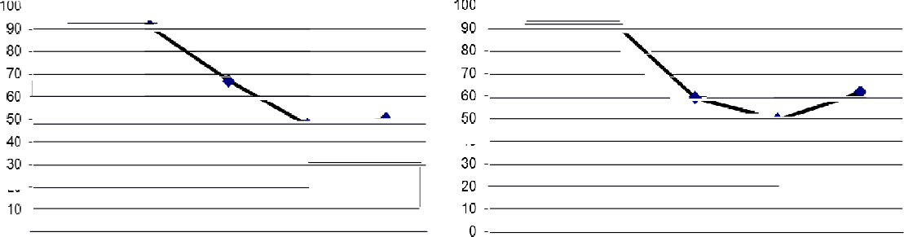
Результаты сопоставления выполнения заданий к тексту по годам представлены на рис. 2.5.
 | РЯ 2017 (Текст)  Задание | 40 | РЯ 2016 (Текст)  20  Задание
20 |  | 20 |  |  | Cp. % вып
0 ' |  |  |  | 24
Рис. 2.5. Результаты выполнения заданий по анализу текста части 1 экзаменационной работы
Проценты выполнения заданий 1 (Информационная обработка письменных текстов различных стилей и жанров) и 2 (Средства связи предложений в тексте) остались неизменными. Вырос процент выполнения задания 20 (Текст как речевое произведение. Смысловая и композиционная целостность текста) с 60 до 65.
Выполнение экзаменационной работы показало, что остается недостаточно усвоенным раздел, связанный с анализом структуры текста (задание 21), выяснением способов и средств связи предложений в тексте (задание 23).
По-прежнему для экзаменуемых остается сложным решение вопроса о типологическом строении текста. Средний процент выполнения задания в 2017 г. остался на уровне 2016 г. и составил 50. Самая распространенная ошибка была связана с определением функционально-смыслового типа речи повествования.
Ответ к заданию 23 (Средства связи предложений в тексте) в 2017 г. мог содержать как номер одного предложения, так и номера нескольких предложений. Результаты выполнения этого задания в 2017 г. снизились по сравнению с 2016 г. на 10O1o и составили в среднем 5003a. Основная ошибка

экзаменуемых — неумение найти аналогичное средство связи: указывался, как правило, номер одного предложения. Чаще всего ошибки связаны с неверной квалификацией средств связи. Значительную трудность для экзаменуемых представляет распознавание местоимений того или иного разряда. Также выпускники часто не различают прилагательные и наречия, причастия и прилагательные, краткие прилагательные и глаголы, наречия и частицы. Низкий процент выполнения задания обусловлен недостаточно прочными знаниями по морфологии. Поэтому в процессе преподавания следует больше внимания уделять раскрытию системных связей между уровнями языка и формировать аналитические умения.
Выполнение задания 24, проверяющего умение соотнести функции изобразительно-выразительного средства, охарактеризованные в небольшой рецензии, с термином, указанным в списке, в 2017 г. по сравнению с 2016 г. дало положительную динамику: процент выполнения этого задания вырос с
67 до 74. Основные ошибки участников экзамена связаны с незнанием терминологии, отсутствием системного представления об основных стилистических pecypcax языковой системы. Лучше других средств выразительности в тексте опознаются функции просторечной лексики, вопросительных предложений, разговорных синтаксических конструкций. Трудности возникали у тестируемых при выборе соответствующих терминов, называющих усиление признака в тексте (градация), переноса признаков с одного субъекта на другой (метафора) в случае лингвостилистического анализа художественного текста.
Результаты единого государственного экзамена по русскому языку последних лет стабильны (вывод подтвержден сравнением результатов двух последних лет). Однако при этом остаются недостаточно усвоенными разделы речеведения, связанные с интерпретацией содержания текста, комментарием проблематики текста, выяснением способов и средств связи предложений. Во многих сочинениях выпускников встречаются существенные нарушения логики развития мысли, смысловой цельности, речевой связности и последовательности изложения. Перечисленные проблемы, несомненно, следует решать с учетом «индивидуальных» ошибок каждого ученика, с усилением внимания к самостоятельной работе, индивидуальным формам обучения, используя потенциал современных средств оценивания.
По результатам ЕГЭ 2017 г., как и в прошлом году, было введено четыре уровня выполнения экзаменационной работы: минимальный, удовлетворительный, хорошии и Эти уровни отмечают границы достижений экзаменуемых, имеющих разное качество подготовки по предмету: группа 1 — экзаменуемые, не достигшие минимальной границы (минимальный уровень, 0—15 п.б.); группа 2 экзаменуемые с удовлетворительной подготовкой (16—35 п.б.); группа 3 — экзаменуемые с хорошей подготовкой (3638 п.б.); группа 4 наиболее подготовленные экзаменуемые (49—57 п.б.). Данные о распределении участников экзамена на группы с различным уровнем подготовки показаны на рис. 3.
14

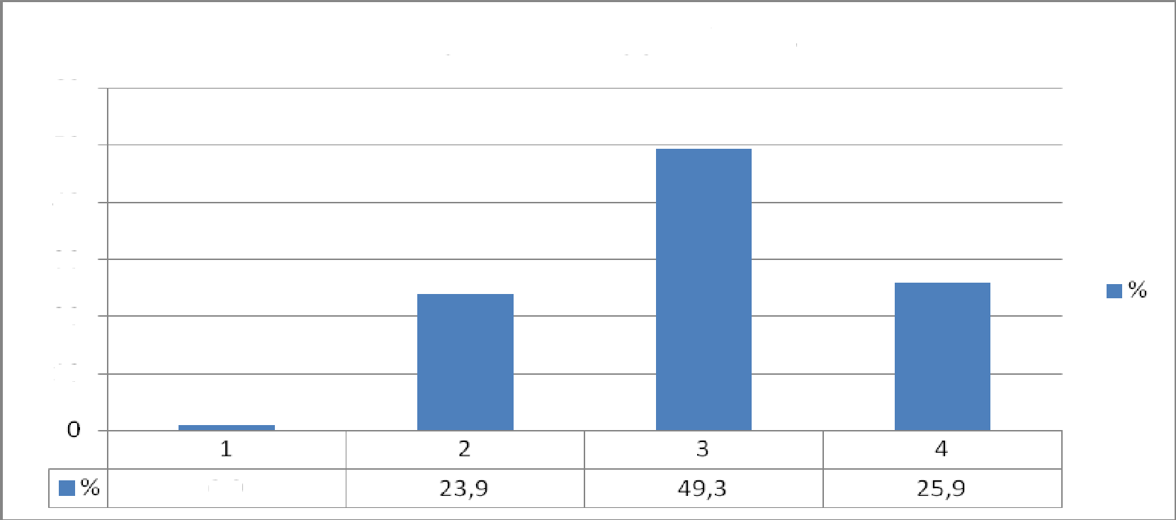
Распределение групп баллов
бО

50

ЗО ZO 10

О,S

Рис. 3. Результаты выполнения экзаменационной работы группами участников экзамена с различным уровнем подготовки
В качестве границы между группами 1 и 2 выбирается наименьшии первичныи балл (16 п.б.), получение которого свидетельствует об усвоении участником экзамена требовании стандарта на минимально возможном уровне. Все тестируемые, не достигшие данного первичного балла, выделяются в группу с самым низким уровнем подготовки. Величина второго пограничного первичного балла (49 п.б.) выбирается как наименьшии первичныи балл, получение которого свидетельствует о высоком уровне подготовки участника экзамена. Этот балл выбирается как нижняя граница для группы с самым высоким уровнем подготовки.
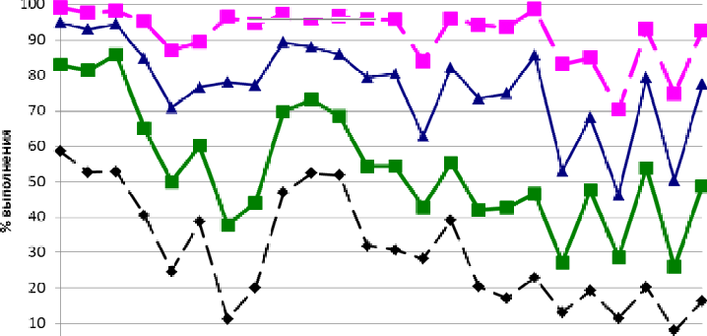
Данные о выполнении задании частеи 1 и 2 экзаменационнои работы разными группами экзаменуемых ЕГЭ представлены на рис. 4 и 5.
% выполнения Задания с кратким ответом

1 2 3 4 5 6 7 В 9 10 11 12 13 l4 15 16 17 18 IS 20 21 22 23 24
Задания с пратпнм ответом

Рис. 4. Результаты выполнения заданий с кратким ответом ЕГЭ разными группами
экзаменуемых

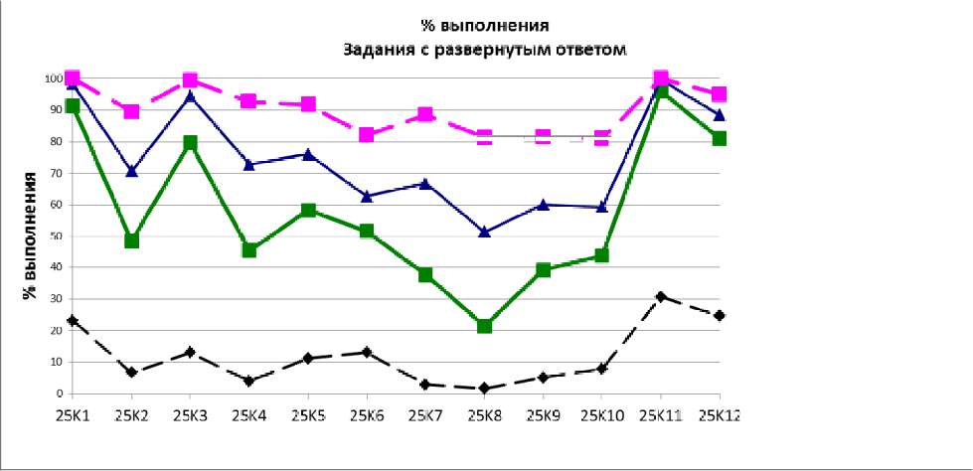
•••Ф' - Cp. % вып_Т (0-356)
-•Ф•Ср. ї» вып 2 (Іб-366) Cp. % вып 3 (17-486)
••Ф• Cp. % вып 4 (49-576)

задания с развернутым ответом

Рис. 5. Результаты выполнения задания с развернутым ответом ЕГЭ разными группами экзаменуемых
Анализ выполнения заданий части 1 экзаменационной работы показал, что у участников экзамена, отнесенных к группе 1 минимальный уровень), частично сформированы элементы языковой компетентности. Они преодолели 50%-ный рубеж при выполнении заданий 1—3 (анализ микротекста), заданий 10 (Правописание суффиксов различных частей речи, кроме -H-/-HH-) и 11 (Правописание личных окончаний глаголов и суффиксов причастий). Все остальные задания части 1 экзаменационной работы участники экзамена выполняют ниже 50%-ной отметки. Наиболее низкий процент выполнения экзаменуемые этой группы показали при выполнении следующих заданий: 7 (Синтаксические нормы. Нормы согласования. Нормы управления) — 10%; 8 (Правописание корней) — 20%; 19 (Знаки препинания в сложном предложении с разными видами связи) 10%; 21 (Функционально-смысловые типы речи) — 10%; 23 (Средства связи предложений в тексте) — 8%.
При выполнении части 2 экзаменационной работы ни по одному из критериев оценивания не достигают 500a выполнения. Самый низкий процент среди позиций оценивания экзаменуемые этой группы демонстрируют при орфографическом (критерий K7) и пунктуационном (критерий K8) оформлении работы.
Участники экзамена из группы 2 Удовлетворительный уровень) продемонстрировали удовлетворительный уровень сформированности всех проверяемых компонентов лингвистической, языковой и коммуникативной компетенций.
Ниже 50%-ного барьера экзаменуемые этой группы выполняют следующие задания части 2 экзаменационной работы: 5 (Лексические нормы); 7 (Синтаксические нормы. Нормы согласования. Нормы управления); 8 (Правописание корней); 14 (Правописание -H- и -HH- в различных частях речи); 19 (Знаки препинания в сложном предложении с разными видами связи); 21 (Функционально-смысловые типы речи); 23 (Средства связи предложений в тексте).
Характерно, что трудности освоения перечисленных элементов содержания при выполнении части работы 1, прослеживаются и при
16

написании сочинения (при выполнении задания 25). Так, кроме низкого уровня освоения умений, необходимых для комментария исходного текста (критерий K2), а также для приведения собственных аргументов, подтверждающих позицию пишущего (критерий K4), невысок уровень орфографической (критерий K7) и пунктуационной (критерий K8) грамотности (ниже 4001). Соблюдение речевых и грамматических норм также остается на уровне 400 о.
При этом экзаменуемые этой группы демонстрируют способность формулировать проблему исходного текста и позицию автора, в основном не
допускают нарушения этических норм и фактических ошибок в фоновых знаниях.
Участников экзамена из данной группы характеризует выполнение политомических заданий (задания 1 ,7, 15, 24 и критерии оценивания задания 25: K2, K4—K10) на 1 балл. Так, например, если в группе с минимальным уровнем подготовки 50%-ной границы в 1 балл экзаменуемые достигают только при выполнении заданий 1 и 15, то в группе с удовлетворительным уровнем подготовки 50% экзаменуемых получают 1 балл за выполнение задания 15 части 1 работы и по критериям K5 (Смысловая цельность, речевая связность и последовательность изложения), K6 (Точность и выразительность речи), K9 (Соблюдение языковых норм), К10 (Соблюдение речевых норм) при выполнении задания 25. Исключение составляет задание
1 (Информационная обработка письменных текстов различных стилей и жанров). 65% экзаменуемых этой группы выполняют это задание на максимальный балл.
Экзаменуемые группы 3 хороший уровень) продемонстрировали достаточно высокий уровень сформированности проверяемых компонентов лингвистической, языковой и коммуникативной компетенций.
Экзаменуемые этой группы успешно решают все задания, ориентированные на проверку основных умений, связанных с формированием языковой компетенции, кроме заданий 5 (Лексические нормы), 14 (Правописание -H- и -HH- в различных частях речи), 19 (Знаки препинания в сложном предложении с разными видами связи), 21 (Функционально-смысловые типы речи), 23 (Средства связи предложений в тексте).
При выполнении задания 25 экзаменуемые из этой группы продемонстрировали хорошо сформированную коммуникативную компетенцию. Самый низкий показатель при выполнении задания части 2 работы зафиксирован по критериям K8 (Соблюдение пунктуационных норм) — 5101, K9 (Соблюдение языковых норм) — 60%, К10 (Соблюдение речевых норм) — 60O1o. А 30O1o Экзаменуемых из этой группы испытывают затруднения при комментировании проблемы исходного текста (K2) и при доказательстве своей точки зрения с приведением аргументов (K4).
Экзаменуемые группы 4 отличный уровень) продемонстрировали высокий уровень сформированности всех проверяемых компонентов лингвистической, языковой и коммуникативной компетенций.
17

Трудности у экзаменуемых этой группы связаны с освоением лексических норм современного русского литературного языка. Это доказывают результаты выполнения задания 5 и задания 25 (критерий 10). При написании сочинения-рассуждения у экзаменуемых этой группы процент допущенных грамматических и пунктуационных ошибок выше (на 10% по каждому из видов), чем орфографических. Затруднения у экзаменуемых этой группы вызвали задания 14 (Правописание -H- и -НИ- в различных частях речи), 21 (Функционально-смысловые типы речи), 23 (Средства связи предложений в тексте).
Единственным политомическим заданием, высший балл по которому достигают только 60% участников экзамена с отличным уровнем подготовки, в то время как по другим заданиям процент выполнения на высший балл достигают 70% и выше, по-прежнему остается критерий K8 (Соблюдение пунктуационных норм).

Общеизвестно, что единый государственный экзамен является в испытанием, проверяющим индивидуальные достижения участника экзамена по учебному предмету. И поэтому мы неоднократно подчеркивали значение учета индивидуальных особенностей учащихся в освоении школьного курса и дифференцированного подхода к обучению русскому языку. Главными вопросами каждого учителя должны стать следующие. Как учится ученик и как лучше его обучать? Каковы сильные стороны конкретного ученика и как их можно развить? В чем ученик испытывает трудности и как они могут быть преодолены? Есть ли в обучении и учении учащихся положительная динамика и в чем ее причина? Происходит ли переход учащихся в освоение предметного содержания на более высокий уровень?
Важнейшей составляющей описанного подхода к обучению является использование в процессе изучения языка формирующего оценивания. Формирующее (формативное) оценивание — оценивание для обучения. Оно помогает ученику и учителю получить информацию о том, как много и насколько успешно идет процесс учения и обучения. Формирующее оценивание имеет свои особенности: оно ориентировано на оценивание отдельного ученика «относительно его самого», а не на оценивание его относительно других; ориентировано на проверку развития навыков, а не умственных способностей ученика; осуществляется в относительно естественных условиях и, следовательно, не порождает «послушных» данных; нацелено на поиск «лучших», а не «типичных» учебных и внеучебных достижений; происходит ослабление правил и инструкций, присущих стандартизованному тестированию; оно ориентировано на помощь школьнику, а не на «навешивание ярлыков».
Описанный подход к оцениванию устраняет дефициты действующей системы оценки, доминантой которой является контроль, и способен принципиально изменить сложившуюся педагогическую практику. Более того, в мировой и отечественной практике накоплен опыт создания и

применения инструментов, обеспечивающих реализацию формирующего подхода в оценивании на уровне класса.
Эффективность формирующего оценивания доказывается в научно- методической литературе. Так, в представлении результатов самого масштабного в мире исследования в области педагогики Джона Хэтти
«Видимое обучение» 4 эффективность формирующего оценивания наглядно доказывается с помощью барометра, специально разработанного для этого
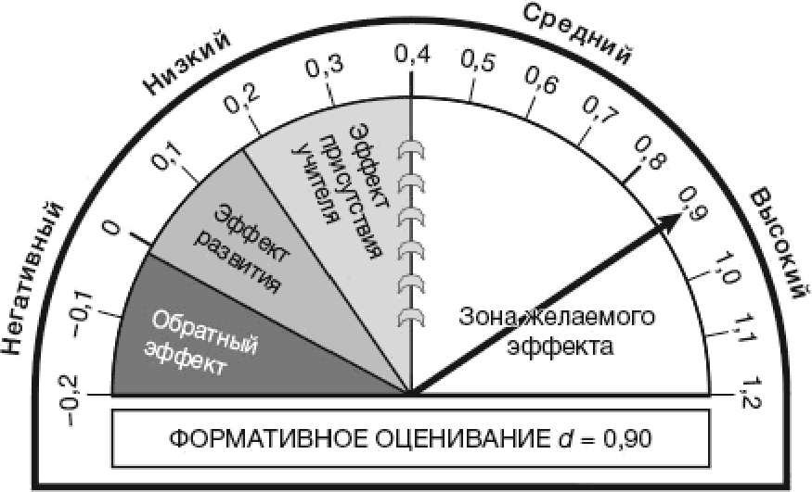
исследования. В процессе его разработки вместо вопроса «Результативна или нет та или иная инновация?» автор исследования задавался вопросом «Что результативнее: эта инновация или альтернативные варианты?». Автор стремился определить, полезен ли тот или иной метод или лучше использовать иные методы. Для каждого из множества факторов, рассматриваемых в этой книге, средний размер эффекта отмечается стрелкой в одной из зои барометра. На рис. 6 изображен барометр, показывающий целесообразность внедрения в школьную практику формирующего оценивания.

Стандартное отклонение 0,079 (высокое) Позиция в рейти нге 3—я
Количество метаанализов 2
Количество учтенных исследований
Количество рассчитанных
размеров эффекта 78
Количество участников
исследований 1 метааны из) 3 835

Рис. 6. Эффективноать формирующего (формативного) оценивания в учебном
процессе
Основной отличительной чертой формирующего оценивания является обратная связь, которую автор на основании проведенного исследования называет одним из самых существенных факторов, влияющих на процесс обучения (рис. 7).

4 Хэтти Дж. А.С. Видимое обучение: синтез результатов более 50 000 исследований с охватом более 86 миллионов школьников / Дж. А.С. Хэтти; под ред. В.К. Загвоздкина, Е.А. Хамраевой. — М.: Издательство «Национальное образование», 2017.

19

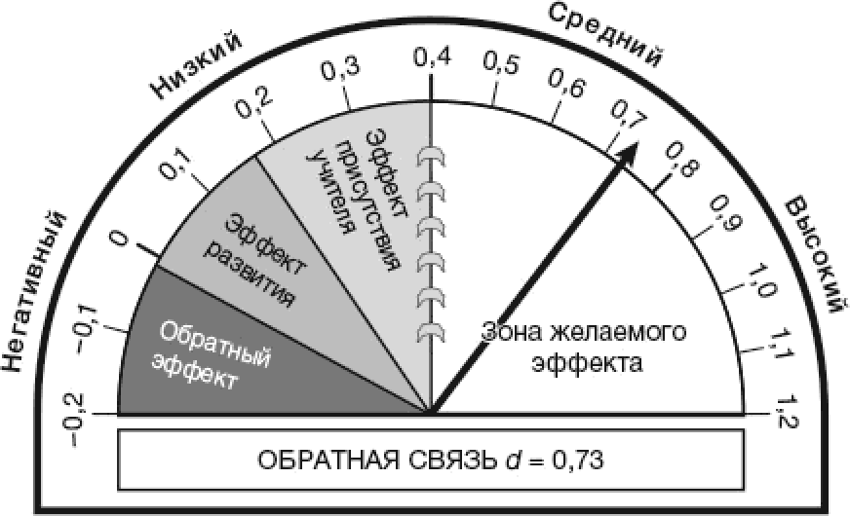
Стандартное отклонение 0,061 среднее) Позиция в рейтин re 10—я
Количество метаанализов 23
Количество учтенн ых

исследований
Количество рассчитанных размеров эффекта Количество участников
1 287
2 050

исследований 10 метаанализов) 67931

Рис. 7. Эффективность обратной связи в учебном процессе
Особый интерес представляет описанный в книге эффект от
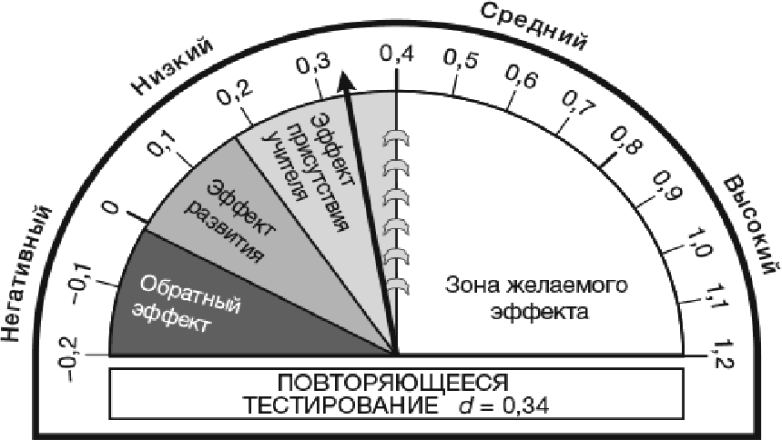
«повторяющегося тестирования»5, который, по заключению автора, находится только в зоне «Эффект присутствия учителя» (рис. 8).

Стандартное отклонение 0,044 (среднее) Позиция в рейтинге 79-я
Количество метаанализов 8
Количества учтенных

исследований
Количества pacc читанных размеров эффекта Количество участников
569

1749

исследований (2 метаанализа) 135925

Рис. 8. Эффективность повторяющегося тестирования
Это заключение еще раз подтверждает мысль, неоднократно высказываемую авторами-разработчиками контрольных измерительных материалов: решение типовых вариантов не может заменить самого процесса изучения предмета в школе. Бездумное «натаскивание» не позволит в должной мере систематизировать знания, развить личность ученика. При этом никто не отрицает необходимости знакомства со структурой экзаменационной работы, тренировки в заполнении бланков, отработки в индивидуальном порядке сложных для ученика заданий. Однако только понимание того, что язык — это строгая система, только усвоение структуры этой системы, понимание функционирования языковых единиц в речи в их взаимосвязи и взаимозависимости, обеспечит успешное прохождение испытания. На завершающем этапе систематизации и обобщения знаний выполнение типовых вариантов позволяет закрепить усвоенные алгоритмы выполнения конкретных заданий при условии, что проведение тестирования будет сопровождаться обратной связью, когда будет продумана индивидуальная траектория обучения для каждого ученика, осуществлено формирующее оценивание в процессе изучения предмета.

5 Хэтти Дж. А.С. Указ. соч. С. 248—250.
20

Данный подход к оцениванию особенно актуален в связи с исследованиями современного Детства, анализ результатов которых дан в обстоятельной аналитической статье Д.И. Фельдштейна б, в которой говорится о необходимости исследований, направленных «на построение новых инструментов диагностики. . . От нас ждут определения перспектив развития ребенка в современном обществе; установления приоритетов в его развитии на разных этапах онтогенеза, что напрямую связано с выявлением психологических и педагогических оснований организации современной
Ш KOЛЫ))7.
Формирующее оценивание соответствует специфике юношеского возраста, которая в целом связана с базовым возрастным процессом поиском собственной идентичности. Таким образом, ведущей деятельностью данного периода жизни человека является самоопределение как практика становления, связанная с конструированием возможных образов будущего, проектированием и планированием в нем своей индивидуальной траектории. Поэтому единицей организации содержания образования в старшей школе должны стать «проблема» и проблемная организация учебного материала, предполагающая выход в пространство
«смыслов», «горизонтов», «возможностей». Основной задачей старшей школы является выведение учеников в практическое мышление, в освоение смыслов изучаемого материала.
Подобный взгляд на проблему изучения русского языка позволяет еще раз подчеркнуть вклад учебного предмета «Русский язык» в формирование у обучающегося целостной картины мира, которая, по сути, является продуктом речемыслительной деятельности сознания в процессе многоуровневой и многоаспектной коммуникации. Именно этим объясняется тот факт, что успешность обучения в школе по разным дисциплинам во многом определяется уровнем развития коммуникативно-языковых способностей ученика. Указанное обстоятельство определяет современные требования к курсу родного языка в школе, необходимость рассматривать его как дисциплину метапредметного уровня, обеспечивающую результативность учебного процесса.
В свое время И.И. Срезневский высказывал мысль, созвучную требованиям современной методики и практики преподавания русского языка в школе. Ученый говорил о том, что при изучении отечественного языка «успехи учащихся достигаются только дружным содействием всех членов педагогического совета... дружным содействием одного другому всех учителей». По мнению филолога, шлифовка родного языка, выработка умения в каждой конкретной жизненной ситуации подобрать нужное слово, наиболее ярко выражающее мысль, должны формироваться не только на

6 Фельдштейн Д.И. Глубинные изменения современного Детства и обусловленная ими актуализация психолого-педагогических проблем развития образования // Вестник практической психологии образования 2011. № 1 (26) январь — март. — С. 45—54.
Там же. С. 11.
21

уроках родного языка, но и при изучении других учебных дисциплин. И сегодня назрела необходимость разработки специальной методической системы обучения русскому языку, охватывающей весь школьный образовательный процесс и нацеленной не только на формирование функциональной грамотности, но и на общее повышение мотивации обучения, активизацию когнитивных процессов, а также на решение проблем развития и воспитания личности.

В 2018 г. все основные характеристики экзаменационной работы в целом будут сохранены.
В экзаменационную работу включено новое задание (20), проверяющее знание лексических норм современного русского литературного языка (кроме паронимов).
Увеличен первичный балл за выполнение всей экзаменационной работы с 57 до 58.
Целесообразность включения в экзаменационную работу нового задания обусловлена результатами единого государственного экзамена: результаты освоения лексических норм в целом удовлетворительны, но невысоки. Учителям хорошо известно, что нередко у учащихся вызывает трудности толкование лексического значения слова, выпускники школ смешивают иноязычные названия, а неумение учеников точно излагать свои мысли делает формулировки неточными, расплывчатыми.
Задание 20 в экзаменационных материалах 2018 г. проверяет сформированность умений по стилистической правке (неуместность употребления слов, форм или конструкций) в связных текстах (предложениях). Следует заметить, что огромный материал для создания задания содержится в сочинениях участников экзамена.
В качестве основы для лингвистического материала задания 20 будут взяты основные виды речевых ошибок (табл. 4), представленные в Учебно- методических материалах для председателей и членов региональных предметных комиссий по проверке выполнения заданий с развернутым ответом экзаменационных работ ЕГЭ 2017 года.

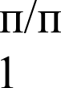
Таблица 4
№ | Вид ошибки | Примеры
 | Употребление слова в  несвойственном ему значении | Мы были шокированы прекрасной  игрой актеров.  Мысль развивается на продолжении всего текста.
2 | Неразличение оттенков значения,  вносимых в слово приставкой и суффиксом  (проверяется в задании 5) | Мое отношение к этой проблеме не  поменялось.  Были приняты эффектные меры.
 | Неразличение синонимичных  слов | В конечном предложении автор  применяет градацию.
22

4 | Употребление слов иной  стилевой окраски | Автор, обращаясь к этой проблеме,  пытается направить людей немного в другую колею.
 | Неуместное употребление  эмоционально-окрашенных слов и фразеологизмов | Астафьев то и дело прибегает к  употреблению метафор и олицетворений.
6 | Неоправданное употребление  просторечных слов | Таким людям всегда удается  объегорить других.
7 | Нарушение лексической  сочетаемости | Автор увеличивает впечатление.  Автор использует художественные особенности (вместо средства).

 | Употребление лишних слов, в  том числе плеоназм | Красоту пейзажа автор передает  нам с помощью художественных приемов.  Молодои юноша, очень прекрасный
9 | Употребление однокоренных  слов в близком контексте (тавтология) | В этом рассказе рассказывается о  реальных событиях.
10 | Неоправданное повторение слова | Герой рассказа не задумывается над  своим поступком. Герой даже не понимает всей глубины содеянного.
11 | Бедность и однообразие  синтаксических конструкций | Кoгдa писатель пришел в  редакцию, его принял главный редактор. Кoгдa они поговорили, писатель отправился в гостиницу.

Особенности лингвистического материала определили возможные варианты предъявления задания в экзаменационной работе. Формулировка задания 20 возможна в двух вариантах: исключение слова или его замена. Приведем примеры.

Вариант 1.  Исключение | Вариант 2.  Замена
Отредактируйте предложение: | Отредактируйте предложение:
исправьте лексическую ошибку, | исправьте лексическую ошибку,
исключив лишнее слово. Выпишите | заменив неверно употребленное
это слово. | слово. Запишите подобранное слово,
 | соблюдая нормы современного
 | русского литературного языка.
В районе южного полюса Юпитера | В конце XVII столетия сторонники
астроном заметил тёмное пятно и | царевны Софии одержали

23

вначале принял его за погодный | поражение в битве с войсками
необычный феномен, ведь на этой | молодого преобразователя России
планете часто бушуют бури. | Петра Великого.
Ответ: | Ответ:
(Ответ. необычный) | (Ответ. nomepneлu)

Методика работы на уроках русского языка по предупреждению речевых ошибок должна основываться, во-первых, на распознавании ошибок различных типов и, во-вторых, на их устранении (с помощью специальных приемов). Причем сам этап распознавания ошибки должен строиться на понимании семантического противоречия, спровоцированного ошибкой в данном предложении. Это означает, что работа с заданием 20 не должна сводиться только к требованию исправить ошибку. Выполнение этого задания потребует особого алгоритма его выполнения: найди смысловое (семантическое) противоречие (сигнал ошибки) --+ распознай ошибку, укажи ее вид (не смешивать со средствами выразительности) --+ если это ошибка, исправь ее.
В целом следует говорить о создании на уроке проблемнои ситуации, которая будет эффективнои только в том случае, если ученики хорошо ее понимают, убеждены в необходимости разрешения проблемы. Важно, чтобы поставленная проблема была обусловлена и подготовлена ходом урока, логикой работы над новым материалом. В противном случае проблемная постановка задачи из эффективного, развивающего фактора может превратиться в фактор, тормозящии учебную деятельность учащихся.
Методическую помощь учителям и обучающимся при подготовке к ЕГЭ могут оказать материалы с сайта ФИПИ (www.fipi.ru).
документы, определяющие структуру и содержание КИМ ЕГЭ 2018 г., Открытый банк задании ЕГЭ,
Учебно-методические материалы для председателеи и членов региональных предметных комиссии по проверке выполнения заданий с развернутым ответом экзаменационных работ ЕГЭ,
— Методические рекомендации прошлых лет.

24

Приложение

Основные характеристики экзаменационной работы ЕГЭ 2017 г. по PУCCKOMУ ЯЗЫЯУ

Анализ надежности экзаменационных вариантов по русскому языку подтверждает, что качество разработанных КИМ соответствует требованиям, предъявляемым к стандартизированным тестам учебных достижений. Средняя надежность (коэффициент альфа Кронбаха)8 КИМ по русскому языку — 0,9.

№ | Проверяемые элементы содержания | Коды прове- ряемых элемен- тов co- держа- ния (п. 1 кодифи- катора) | Коды прове- ряемых умений (п. 2  кодифи- катора) | Ypo- вень слож- ности зада- ния | Макси- маль- ный балл за выпол- нение зада- ния | При- мерное время выпол- нения зада- ния (мин.) | Сред- ний про- цент выпол- нения
Часть 1
1 | Информационная  обработка письменных текстов различных стилей и жанров | 11 | 2.1—2.3 | Б | 2 | 8 | 90
2 | Средства  предложений в тексте | 8.2 | 1.4,  2.1 | Б | 1 | 3 | 90
 | Лексическое значение  слова | 2.1 | 1.1, 1.4,  2.1 | Б | 1 | 2 | 90
4 | Орфоэпические нормы  (постановка ударения) | 9.1 | 1.1 | Б | 1 | 3 | 75
 | Лексические нормы  (употребление слова в соответствии с точным лексическим значением и требованием лексической сочетаемости) | 9.2 | 1.1 | Б | 1 | 6 | 60
6 | Морфологические нормы  (образование форм слова) | 9.3 | 1.1 | Б | 1 | 6 | 80
7 | Синтаксические нормы.  Нормы согласования. Нормы управления | 9.4 | 1. I | В | 5 | 10 | 85
Минимально допустимое значение надежности теста для его использования в системе государственных экзаменов равно 0,8.
25

 | Правописание корней | 6.5 | 1.1 | Б | 1 | 3 | 79
9 | Правописание приставок | 6.6 | 1.1 | Б | 1 | 3 | 82
10 | Правописание суффиксов  различных частей речи (кроме -H—/-HH-) | 6.7 | 1.1 | Б | 1 | 3 | 90
11 | Правописание личных  суффиксов причастий | 6.10 | 1.1 | Б | 1 | 3 | 75
12 | Правописание НЕ и НИ | 6.11  6.13 | 1.1 | Б | 1 | 3 | 65
13 | Слитное, дефисное,  раздельное написание слов | 6.16 | 1.1 | Б | 1 | 3 | 68
14 | Правописание -H- и -HH-  в различных частях речи | 6.8 | 1.1 | Б | 1 | 3 | 57
15 | Знаки препинания в  простом осложненном предложении  (с однородными членами). Пунктуация сложносочиненном предложении и простом предложении с однородными членами | 7.2,  7.18 | 1.1 | Б | 2 | 6 | 75
16 | Знаки препинания  в предложениях с обособленными членами (определениями, обстоятельствами, приложениями, дополнениями) | 7.7 | 1.1 | Б | 1 | 3 | 64
17 | Знаки препинания  в предложениях со словами и конструкциями, грамматически не связанными с членами предложения | 7.8 | 1.1 | Б | 1 | 3 | 66
18 | Знаки препинания  в сложноподчиненном предложении | 7.12 | 1.1 | Б | 1 | 3 | 80
19 | Знаки препинания в  сложном предложении с разными видами связи | 7.13,  7.15 | 1.1 | Б | 1 | 4 | 55

26

20 |  | Текст как речевое произведение. Смысловая и композиционная целостность текста | 8. I |  | 2.1,  2.2 | Б | 1 | 10 | 60
21 |  | Функционально-смысловые  типы речи | 8.3 |  | 1.1, 1.4,  2.1 | Б | 1 | 10 | 45
22 |  | Лексическое значение  слова. Синонимы.  Антонимы. Омонимы. Фразеологические обороты. Группы слов по  происхождению и употреблению | 2. I—2.5 |  | 1.1,  1.4,  2.1 | Б | 1 | 6 | 63
23 |  | Средства  предложений в тексте | 8.2 |  | 1.1,  1.4 | В | 1 | 6 | 60
24 |  | Речь. Языковые средства  выразительности | 10.5 |  | 1.1—1.3,  2.1—2.3 | В | 4 | 10 | 70
Часть 2
25 |  |  |  | 3.1—3.4 |  | П | 24 | 120
Bceгo заданий — 25; из них
по уровню сложности: Б — 21; В — 3; П — 1. Максимальный первичный балл за работу — 57. Общее время выполнения работы — 210 мин.

27

